Еженедельный журнал для дошкольников

«УМНЫЙ СОВЁНОК»
муниципальное дошкольное образовательное учреждение «Детский сад № 125»

Выпуск № 9
Июнь, 2020

Содержание:

*Месяц Июнь
*Рисуем, лепим

Ярославль

Дорогие ребята!
На страницах этого журнала я, УМНЫЙ СОВЕНОК, постараюсь дать для вас много интересной и познавательной информации.
Итак, отправляемся в путешествие в Волшебную страну знаний .

Вот и пришло долгожданное лето. Июнь, первый летний месяц, — лучшая пора года!
В древнерусском календаре называли его «светозаром», то есть озаренный светом: за долгие дни и короткие ночи. В народе говорят: «В июне солнце высоко, а с утра до вечера далеко».
За обилие ярких цветов на лугах и полянах этот месяц зовут «розан- цветом» .
Называли наши предки июнь еще и «изок», что значит кузнечик, ведь именно в этом месяце стрекочут они день и ночь.

В жаркие июньские дни разражаются грозы с теплыми ливнями. А после ливня на небе сияет в солнечных лучах разноцветная радуга.
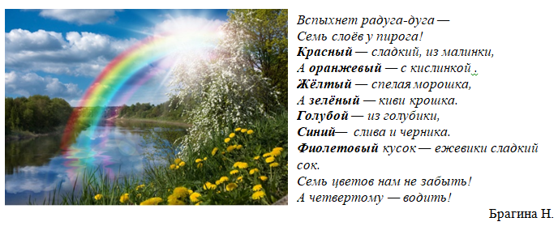

Густые, сочные травы украшены цветами. Зелень на деревьях и кустах свежая, ярко-зеленая. Листья раскрылись, окрепли, наполнились соком и стали пахучими. Цветут рябина, малина, благоухает жасмин, розовые и алые цветы появились на колючих кустах шиповника.
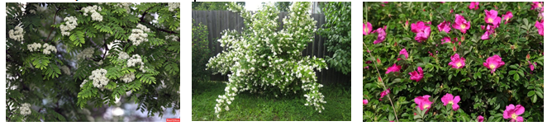

На лесных солнечных опушках загораются в зеленой траве алые огоньки сладкой-пресладкой, душистой ягоды — земляники. Поэтому и называют июнь «земляничником».
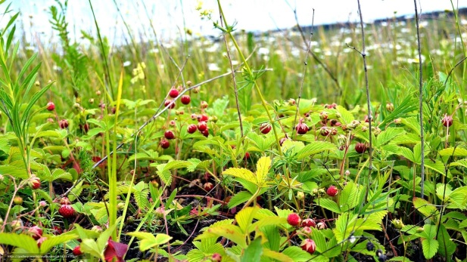

Ответьте на вопросы
1. Расскажите о погоде июня.
2. Какие растения цветут в июне?
3. Почему июнь называют «земляничником»?
4. Нарисуйте и раскрасьте радугу, цветы.

Бродит тропкой полевой,
Дарит нам букеты,
Яркий свет, палящий зной...
Что же это? (Лето.)

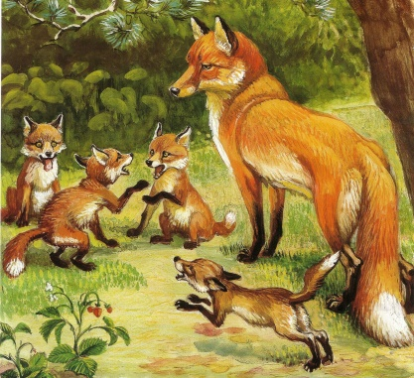
Июньский лес полон жизни, движения, птичьего щебета. Звери заняты заботой о подрастающих малышах. Ранним утром лисица выводит из норы лисят погреться на солнышке, порезвиться. Но сначала она долго принюхивается, внимательно осматривает полянку: проверяет, не грозит ли малышам опасность.

Играют возле своих нор маленькие забавные барсучата, выводит из гнезда бельчат белка-мама. Родители усердно заботятся о своих малышах: кормят их, приучают к лесным обычаям, учат находить пропитание, спасаться от врагов.
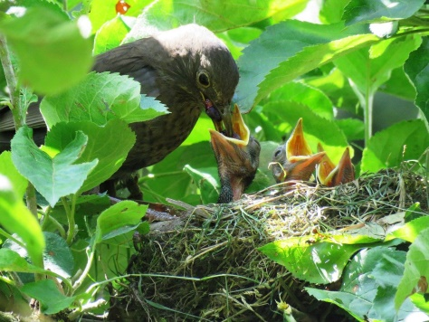
Много дел в июне и у птиц. В гнездах появились прожорливые горластые птенцы. Они высовывают головы, широко раскрывают клювы — ждут, когда родители угостят их вкусным червяком или мошкой. В конце июня птенцы подрастают, оперяются и начинают под присмотром родителей вылетать из гнезда.

В лесах и лугах над душистыми цветами порхают, кружатся бабочки и стрекозы, пьют нектар из венчиков цветов пчелы и шмели. Народная пословица говорит: «Где цветок, там и медок».

По стеблям трав медленно ползают улитки, рыхлят влажный чернозем червяки.

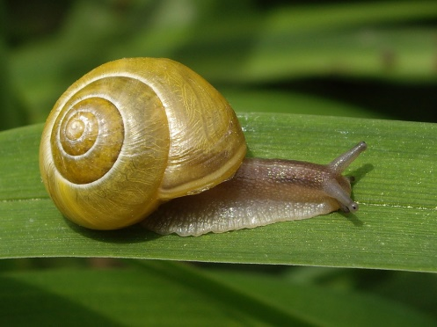
Улитки
Где вы прячетесь, улитки?
В мокрых травах у калитки.
Утром пьем росу из флоксов,
В полдень дремлем у колодца,
Вечером, когда не жарко,
Расползаемся по парку.
Под березами без спешки
Объедаем сыроежки.

Вопросы и задания
1. Какие заботы в июне у лесных птиц и зверей?
2. Как называются детеныши лисицы, белки, волчицы, барсучихи?
3. Каких насекомых можно увидеть в лесу и на лугу в июне?
4. Нарисуйте и раскрасьте стрекозу.
5. Вылепи гусеницу.

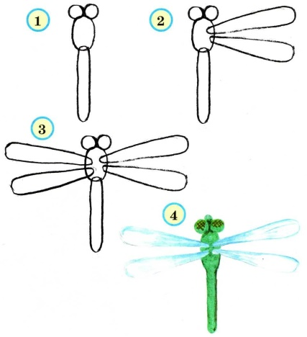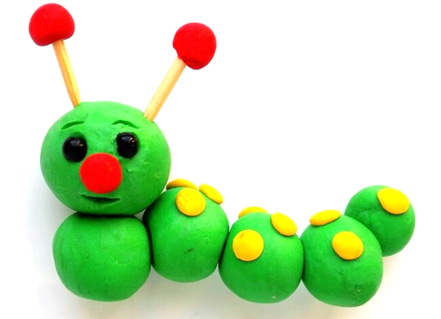

На светлой июньской зорьке, когда на травах блестит холодная роса, выходят люди на покосы. Серебристые травы ложатся под звонкими косами ровной широкой полосой. В полдень женщины ворошат сено граблями, а через день- другой собирают его в небольшие душистые копны. В народе говорят: «Зазвенела коса на лугу — на душе радость»; «Плохое лето, коли сена нету».

В июне много работы на полях: «Пришел июнь разноцвет, от работы отбою нет». В июне колосится озимая рожь, отцветают сады, появляются грибы - подберезовики, подосиновики, колосовики (так называют в это время белые грибы). В первом летнем месяце происходит солнцеворот, когда солнечное колесо, достигнув наибольшей высоты, начинает опускаться - 29 июня, день летнего солнцестояния, когда ночь самая короткая, а день самый длинный.В лесах и полях растут целебные травы и цветы. Ягодники собирают поспевшую землянику, а грибники — первые грибы. В июне сеют гречиху. Зреют в полях пшеница, рожь, ячмень и овес.

Вопросы и задания
1. Чем люди занимаются в июне?
2. Нарисуйте ягоды земляники, грибы.

Послушайте сказку

Автор: Шорыгина Татьяна Андреевна

СОЛНЫШКО И ДОЖДИК

Погода стояла летняя, теплая, светило солнце. Дети играли на площадке, качались на качелях, кружились на каруселях, из песка строили домики, делали куличики.
Вдруг откуда ни возьмись на небе появилась тучка и закапал дождик. Сначала слабый, мелкий, а потом всё сильнее полил. Ребятишки разбежались и спрятались в доме.
Дождь и солнце заспорили, кто из них лучше.
— Я лучше! — сказало солнце. — Без меня всё замерзнет, потемнеет. Я свет и тепло дарю.
— Нет, я лучше! — сказал дождик. — Без меня всё засохнет и расти перестанет. Реки и ручьи обмелеют. И людям, и растениям, и животным нужна вода!
А дети тем временем пережидали дождик в детском саду.
— Дождик нас прогнал! — сказал Петя. — Дождик плохой, а солнышко хорошее!
Дождик быстро прошел, туча улетела, и опять выглянуло солнце.
— Анна Анатольевна! — спросила Аня воспитательницу. — Что лучше — дождик или солнце?
— И дождик и солнце — оба хорошие, — ответила воспитательница. — Солнце землю согревает и освещает, а дождик поливает. После дождя всё быстро растет: цветы расцветают, трава зеленеет, на огороде овощи зреют. После дождя воздух становится чище, пахнет мокрой землей, цветами. И дождь и солнце нужны земле, растениям, птицам, зверушкам, людям. И солнце и дождик нужные, хорошие, — закончила она.

Ответьте на вопросы
1. Какая была погода в начале сказки? Что случилось потом?
2. Куда спрятались дети от дождя?
3. О чем спорили дождик и солнце?
4. Что лучше — дождик или солнышко?
5. Почему оба нужные, хорошие?

Надеюсь, что вам понравилось. Можете вносить свои пожелания и предложения для следующих номеров.

